ВИКОНАВЧИЙ ОРГАН КИЇВСЬКОЇ МІСЬКОЇ РАДИ
(КИЇВСЬКА МІСЬКА ДЕРЖАВНА АДМІНІСТРАЦІЯ)

ДЕПАРТАМЕНТ ОСВІТИ І НАУКИ

КОМУНАЛЬНИЙ ЗАКЛАД ПРОФЕСІЙНОЇ
(ПРОФЕСІЙНО-ТЕХНІЧНОЇ) ОСВІТИ
«КИЇВСЬКИЙ ПРОФЕСІЙНИЙ КОЛЕДЖ «СИНЕРГІЯ»

МЕТОДИЧНА РОЗРОБКА
з дисципліни «Будівельні конструкції»
на тему:

“ПОНЯТТЯ ПРО СПЕЦІАЛЬНІ БУДІВЛІ Й СПОРУДИ ТА ЇХНЯ КЛАСИФІКАЦІЯ”


Підготував: викладач вищої категорії, старший викладач
Георгій АЛЕКСЕНКО

Київ-2024 р.
Тема уроку: ПОНЯТТЯ ПРО СПЕЦІАЛЬНІ БУДІВЛІ Й СПОРУДИ ТА ЇХНЯ КЛАСИФІКАЦІЯ
Мета уроку:
Навчальна –
- ознайомити здобувачів освіти із класифікацією будівель і споруд, зокрема із будівлями спеціального призначення,
- навчити здобувачів розрізняти види будівель та їх класифікувати,
Розвивальна –
- розвивати творче мислення та просторову уяву, логічне мислення здобувачів освіти,
- розвивати пізнавальний інтерес до предметів професійної підготовки та дисципліни «Будівельні конструкції»,
- розвивати комунікабельність, уміння вирішувати поставлені завдання.
Виховна –
- виховувати у здобувачів освіти усвідомлення важливості якості роботи при вивченні дисципліни,
- виховувати креативність, акуратність, наполегливість,
- виховувати риси сучасного фахівця, підвищувати інтерес та виховувати любов до обраної професії.
Тип уроку : урок засвоєння нових знань, навичок і умінь
Метод проведення:
- Пояснювально-ілюстрований (пояснення, розповідь з елементами бесіди та використанням мультимедійної презентації, робота з опорними конспектами)
- Досліджувальний (аналіз креслення).
- Мозковий штурм, фронтальне опитування.
Міжпредметні зв’язки :
- Геометрія
- Уроки технологій
- Уроки виробничого навчання
- Спецтехнологія
- Читання креслень
Матеріально-технічне забезпечення уроку:
- Мультимедійний проєктор, презентація до уроку.
- Опорний конспект, тестові завдання.
- Креслярські інструменти, креслярський папір, підручники .
Літературні джерела:
- ДСТУ 3321:2003. Система конструкторської документації. – К.: Держспожив-стандарт України, 2005
- Будівельні конструкції: навчальний посібник / авт.. кол. Т.М. Пащенко, О.О. Сліпич, І.Б. Дремова – К. : ТОВ «НВП Поліграфсервіс», 2015. – 310 c.
- Будівельні конструкції. [текст] : навч. посіб. / За ред. Клименка Є. В. - К. : Б 90 «Центр учбової літератури», 2012. - 426 с. ІSBN 978-617-673-068-2.
- Крамарчук А. П. Будівельні конструкції : навч. посіб. / А. П. Крамарчук, Б. М. Ільницький, Т. В. Бобало; М-во освіти і науки України, Нац. ун-т «Львів. політехніка». – Львів : Вид-во Львів. політехніки, 2016. – 200 с.: іл., табл., схеми.
- Плоский В.О., Гетун Г.В. Архітектура будівель та споруд. Книга 2. Житлові будинки./Підручник. Видання друге перероблене та доповнене. Кам’янець-Подільський. Видавництво ПП «Медобори-2006». – 616 с
- Гетун Г.В. Архітектура будівель і споруд. Книга 1. Основи проектування: Підручник для вищих навчальних закладів. – Видання друге, перероблене та доповнене. – К.: Кондор-Видавництво, - 2012 р. – 380 с.
- ДБН В.2.2-15-2015. Будинки i споруди. Житлові будинки. Основні положення. – К.: Держбуд України, 2015.
- ДБН В.2.6-31:2006 Конструкції будинків і споруд. Теплова ізоляція будівель. – К.: Мінбуд, 2006.
- ДБН В.2.6-31:2016. Конструкції будинків i споруд. Теплова ізоляція будівель. – К.: Мінбудархітектури та ЖКГ України, 2016

СТРУКТУРА УРОКУ:
- Організаційна частина – 2 хв.
- Актуалізація знань - 10 хв.
- Мотивація навчальної діяльності – 1 хв.
- Засвоєння нових знань, формування вмінь і навичок – 27 хв.
- Підведення підсумків – 3 хв.
- Інструктаж домашнього завдання – 2 хв.
ХІД УРОКУ:
  - Організаційний момент.
Привітання зі здобувачами освіти, перевірка присутності на уроці, організація робочого місця, оголошення теми і мети уроку.
Коротко назвати основні вимого щодо роботи на уроці, види робіт, які будуть запропоновані учням, обладнання для результативного виконання завдання, нагадати здобувачам освіти інструктаж з БЖД при роботі на уроці.

  - Актуалізація знань.
Перевірка знань здобувачів освіти за попередніми темами. На уроці застосовані дидактично-ігрові методи перевірки знань, в яких освітня, розвиваюча й виховна функція діють у тісному взаємозв’язку.

  - Мотивація навчальної діяльності.
Будівлі - це наземні споруди, що мають внутрішній простір і призначені для проживання, праці, задоволення тих чи інших потреб людини і суспільства, будівлі технічного призначення, такі як мости, греблі, заводські труби, газопроводи, високовольтні щогли та ін.
Внутрішній простір будівель найчастіше поділяється на окремі приміщення - частини їх внутрішнього об'єму, огорожі з усіх боків. Сукупність приміщень, підлога яких розміщується на одному рівні, утворює поверх будівлі. Окремі поверхи мають певні назви.
Однією з ключових сфер виробничої діяльності в сучасних умовах є будівництво. Готовою продукцією будівельного виробництва є будівлі, споруди, їх частини, а також окремі конструкції. Будівельна організація, що забезпечує зведення готових будівель і споруд і відповідає за їх якість перед замовником, носить найменування генерального підрядника. Генеральний підрядник може притягати інші будівельні компанії(субпідрядників) для виконання окремих видів будівельно-монтажних робіт. Разом з підрядним існує також господарський спосіб здійснення будівельних робіт, коли діюче підприємство самостійно зводить необхідну будівлю або спеціальну споруду.
Специфіка будівельного виробництва обумовлена цілим рядом чинників, серед яких:
- великі габарити і маса будівельної продукції (розміри будівель і споруд можуть бути дуже великі);
- нерухомість будівельної продукції (технічні засоби і будівельники переміщаються безпосередньо по ній);
- різноманітність будівельної продукції (будівлі і спеціальні споруди диференціюються за призначенням, архітектурним, виробничим і експлуатаційним параметрам);
- застосування широкого асортименту матеріальних компонентів(при зведенні будівель і спеціальних споруд застосовуються безліч матеріалів, ресурсів і деталей);
- залежність від природно-кліматичних умов(процес зведення будівель і споруд розпочинається з ретельної оцінки чинників зовнішнього середовища, від якого залежить вибір технологій будівництва).
Можна виділити також інші чинники і ознаки будівельного виробництва, що виділяють його серед інших видів виробничої діяльності в сучасній економіці.
Для забезпечення різноманітних потреб кожної людини і суспільства в цілому зводиться безліч будівель та споруд, що відрізняються одна від одної призначенням, матеріалами та конструкціями, поверховістю та заглибленням у землю, зовнішнім виглядом, іншими ознаками та якостями.
Кожна будівля повинна відповідати сумі певних вимог:
за призначенням - функціональних чи технологічних,
за зовнішнім виглядом - архітектурних,
за міцністю - конструктивних,
за витратами - економічні, експлуатаційні, оскільки кожна будівля будується для використання - експлуатації його за певним призначенням, причому воно має бути довговічним і красивим, економічним при будівництві та в процесі технічного обслуговування та ремонту.
Щоб упорядкувати проектування, зведення та технічну експлуатацію всіх різноманітних будівель, є багато їх класифікацій.
Згідно Державного класифікатора будівель та споруд ДК 018-2000 затвердженого і введеного в дію Наказом Держстандарту України від 17.08.2000 № 507 та чинний від 01.01.2001 р.
Споруди - це будівельні системи, пов'язані з землею, які створені з будівельних матеріалів, напівфабрикатів, устаткування та обладнання в результаті виконання різних будівельно-монтажних робіт.
Будівлі - це споруди, що складаються з несучих та огороджувальних або сполучених (несуче-огороджувальних) конструкцій, які утворюють наземні або підземні приміщення, призначені для проживання або перебування людей, розміщення устаткування, тварин, рослин, а також предметів.
До будівель відносяться: житлові будинки, гуртожитки, готелі, ресторани, торговельні будівлі, промислові будівлі, вокзали, будівлі для публічних виступів, для медичних закладів та закладів освіти та інші.

  - Засвоєння нових знань, формування вмінь і навичок
Будинки й споруди мають багато ознак і практично за кожною з них можна вибудувати класифікацію:
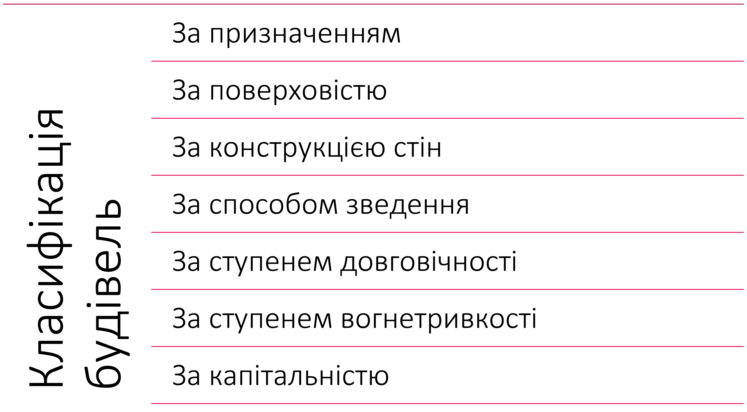
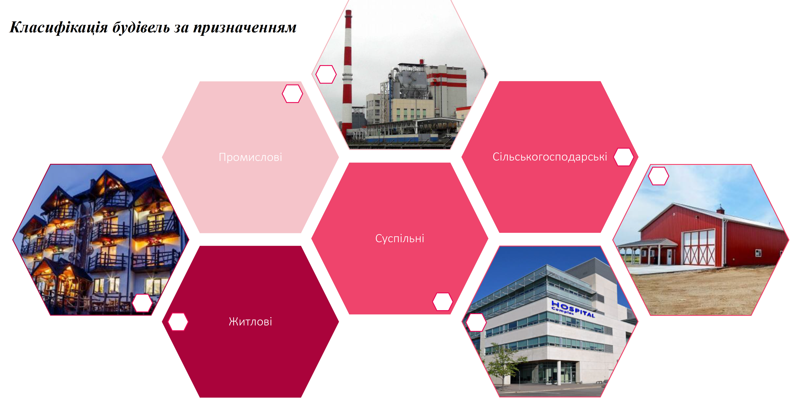
За призначенням будівлі поділяються на:
1) житлові де постійно або тимчасово проживають люди (будинки, готелі, інтернати, пансіонати);
2) суспільні – для соціального обслуговування й розміщення адміністративних установ, будівлі навчально-виховних і наукових установ, будинки культури, лікувально- профілактичні, комунальні й т. п.;
3) промислові – для розміщення виробництв (цехи, депо, майстерні, гаражі й т. п.);
4) сільськогосподарські – для обслуговування потреб сільськогосподарського виробництва (корівники, пташники, овочесховища й т. д.).
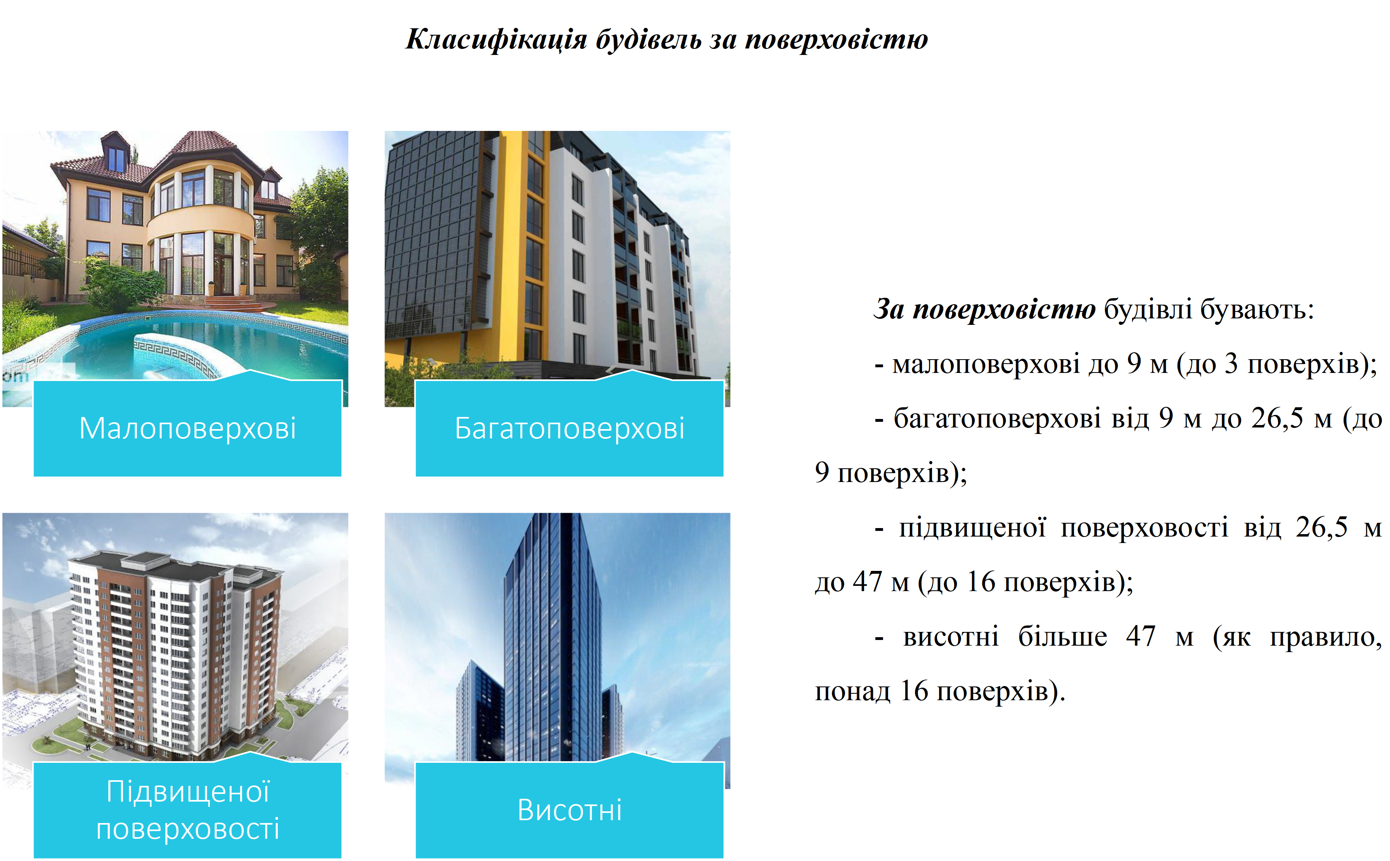
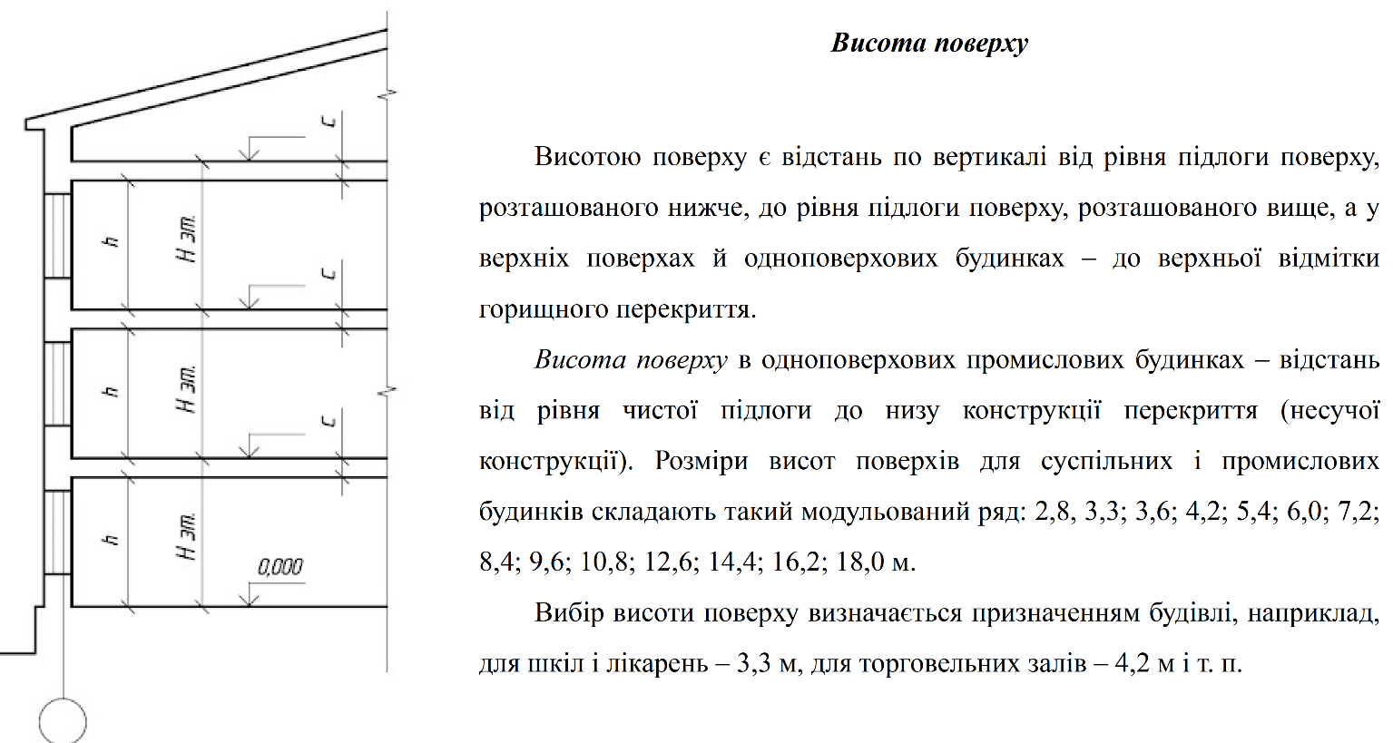
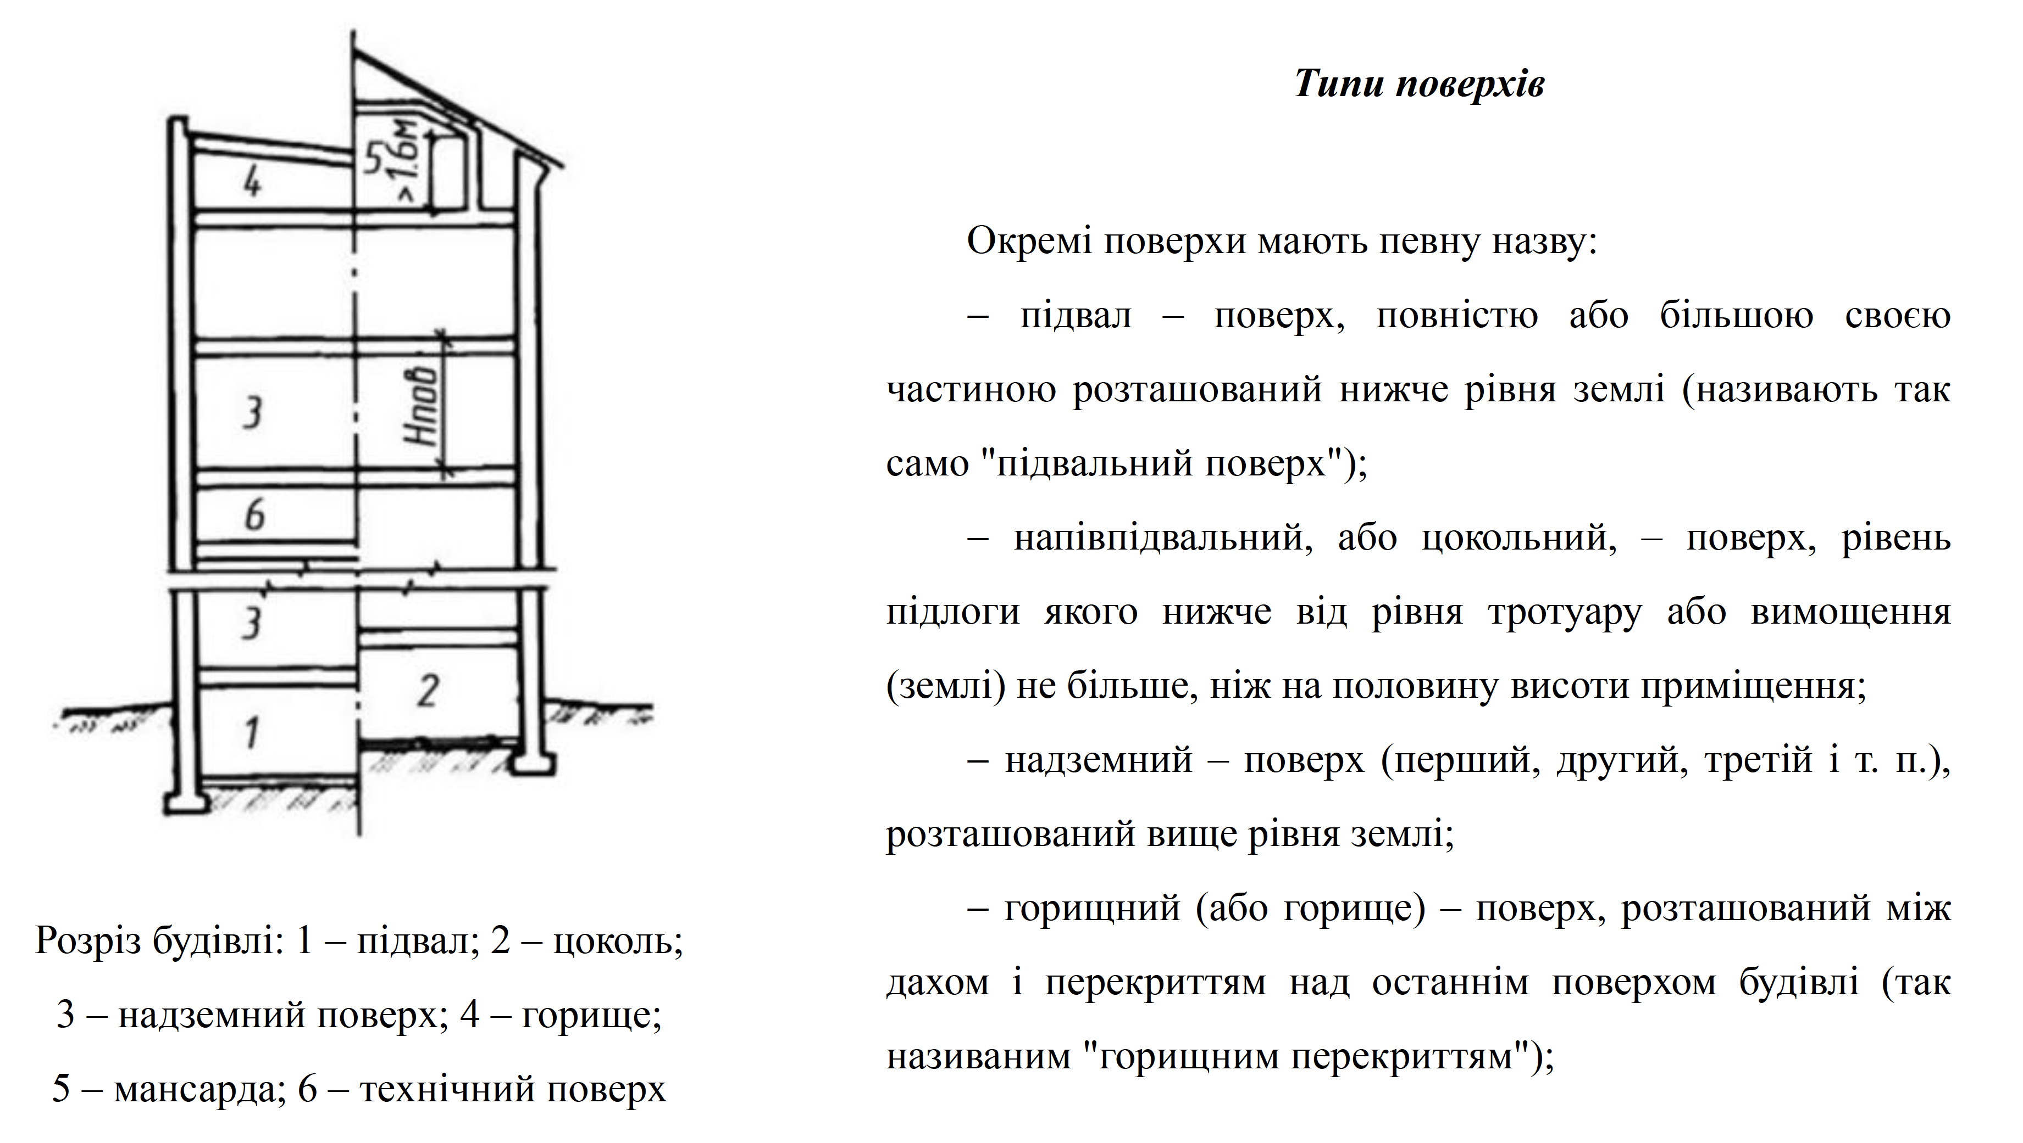
- мансардний (або мансарда) – поверх, розташований усередині горищного простору, утвореного скатним дахом, і призначений для розміщення житлових або підсобних опалювальних приміщень; площа горизонтальної частини стелі таких приміщень повинна бути не менше 50 % площі підлоги, а висота стін до низу похилої частини стелі – не менше 1,6 м);
- технічний – поверх, призначений для розміщення інженерного устаткування та прокладки комунікацій. Може бути розташований у нижній (технічний підвал), верхній (технічне горище) або в середній частині будівлі, а так само над проїздами, над першим суспільним поверхом житлової будівлі й т. п. У виробничих будинках необхідність і місце розміщення технічного поверху встановлюються виходячи з вимог технологічного процесу, який відбувається в будівлі.
Висота технічних поверхів залежить від виду устаткування і комунікацій з урахуванням умов експлуатації; у місцях проходження обслуговуючого персоналу висота в чистоті h ≥ 1,9 м;
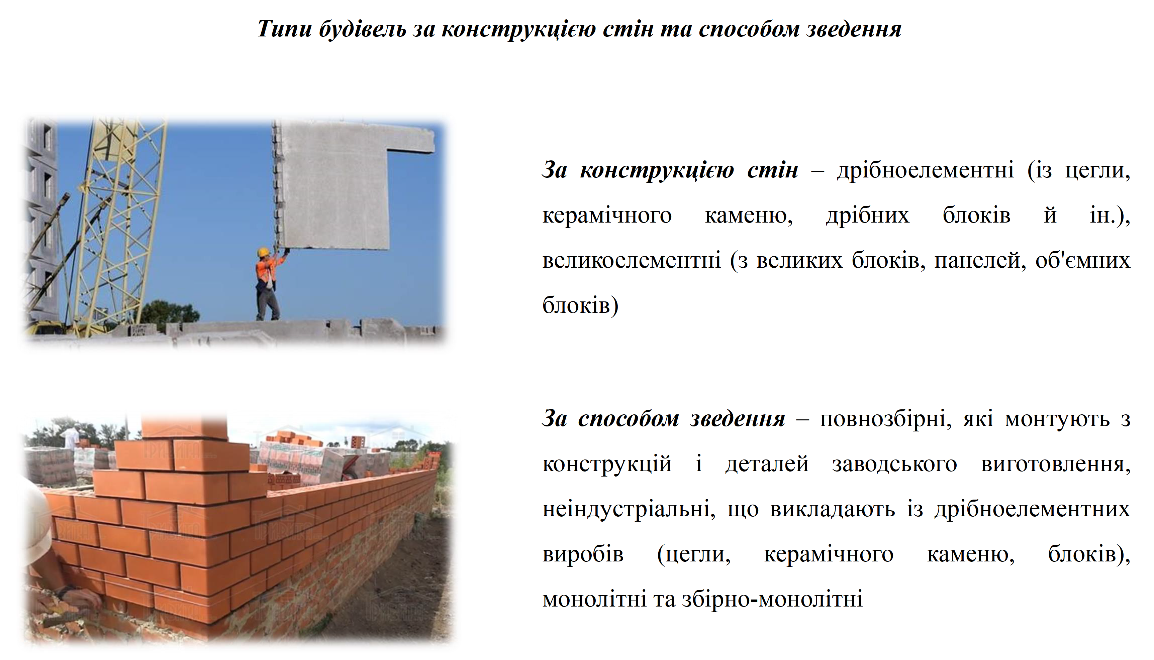
Типи будівель за ступенем довговічності та за ступенем вогнестійкості
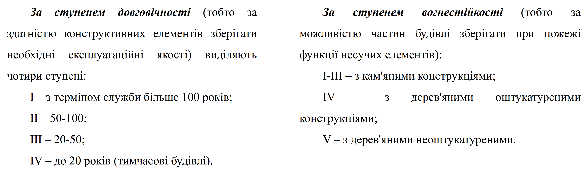
Типи будівель за капітальністю
За капітальністю будівлі та інженерні споруди поділяються на чотири класи залежно від міцності конструкцій, зовнішньої і внутрішньої обробки, зовнішнього архітектурно-художнього оформлення та внутрішнього благоустрою, а так само експлуатаційних вимог до них. Капітальність визначається ступенем вогнестійкості та ступенем довговічності в заданих умовах експлуатації. Клас будівлі - рівень цих вимог.
І клас. Великі суспільні будівлі (музеї, театри); урядові заклади; житлові будівлі висотою більш 9 поверхів; великі електростанції й т. д.
ІІ клас. Суспільні будівлі масового будівництва в містах - школи, лікарні, дитячі установи, адміністративні будівлі, підприємства торгівлі й харчування; житлові будівлі висотою від 6 до 9 поверхів, великі виробничі будівлі.
ІІІ клас. Житлові будинки не більше 6 поверхів, суспільні будівлі невеликої місткості в сільських населених пунктах.
VІ клас. Малоповерхові житлові будинки (3 поверхи); тимчасові суспільні будівлі; виробничі будівлі, розраховані на можливість їхньої експлуатації протягом короткого часу.
Клас будівлі за капітальністю повинен забезпечуватися застосуванням конструкцій відповідних ступенів вогнестійкості й довговічності, наприклад:
- житлові будинки I класу проектують не нижче I ступеня вогнестійкості з конструкціями не нижче I ступеня довговічності;
- будинки ІІ класу - не нижче ІІ ступеня довговічності;
- будинки ІІІ класу - не нижче ІІІ за вогнестійкістю й ІІ за довговічністю;
- у будинках ІУ класу ступінь вогнестійкості не нормується, а довговічність не нижче ІІІ.
Виходячи із цього прикладу, легко усвідомити послідовну схему вибору матеріалів і конструкцій. Після встановлення класу будівлі за капітальністю, виявляють відповідні йому мінімально необхідні вимоги за ступенями вогнестійкості й довговічності. За ДБН В.1.1-7-2002 "Пожежна безпека об'єктів будівництва" установлюють необхідні вимоги до основних конструктивних елементів будівлі. Необхідний ступінь довговічності конструкцій забезпечується підбором будівельних матеріалів належної стійкості (морозо-, волого-, біостійкості й ін.)
Інженерні споруди - це об'ємні, площинні або лінійні наземні, надземні або підземні будівельні системи, що складаються з несучих та в окремих випадках огороджувальних конструкцій і призначені для виконання виробничих процесів різних видів, розміщення устаткування, матеріалів та виробів, для тимчасового перебування і пересування людей, транспортних засобів, вантажів, переміщення рідких та газоподібних продуктів та інші.
Інженерні споруди класифікуються в основному за інженерним задумом, що визначається цільовим призначенням об'єкта.
До інженерних споруд відносяться: транспортні споруди (залізниці, шосейні дороги, злітно-посадкові смуги, мости, естакади тощо), трубопроводи та комунікації, дамби, комплексні промислові споруди, спортивні та розважальні споруди та інші.
Згідно з частиною 15 статті 20 Кодексу цивільного захисту України від 02.10.2012 № 5403-УІ (КЦЗ) суб’єкти господарювання зобов’язані забезпечувати дотримання вимог законодавства щодо створення, зберігання, утримання, використання та реконструкції захисних споруд цивільного захисту Захисні споруди цивільного захисту - інженерні споруди, призначені для укриття і тимчасового захисту людей, техніки та майна від небезпеки, що може виникнути або виникла внаслідок надзвичайних ситуацій у мирний час, а також від дії засобів ураження в особливий період (п.2 Порядку використання захисних споруд цивільного захисту (цивільної оборони) для господарських, культурних та побутових потреб, затвердженого постановою КМУ від 25.03.2009 № 253).
Захисні споруди є основним засобом колективного захисту населення, їх поділяють на: сховища; протирадіаційні укриття; споруди подвійного призначення та найпростіші укриття; швидкоспоруджувані захисні споруди.
Сховище - герметична споруда для захисту людей, в якій протягом певного часу створюються умови, що виключають вплив на них небезпечних чинників, що виникають внаслідок надзвичайної ситуації, воєнних (бойових) дій та терористичних актів.
29 липня 2022 року Верховна Рада України прийняла в цілому законопроект, який забезпечить будівництво мережі захисних споруд цивільного захисту задля безпеки громадян. Прийняття законопроекту - це перегляд підходів до формування системи споруд цивільного захисту під час планування та забудови територій. Відтепер структура споруд цивільного захисту буде формуватися на рівні містобудівної документації на регіональному та місцевому рівнях має обов’язково бути розділ інженерно - технічних заходів цивільного захисту, який визначає план розвитку захисних споруд та забезпечення безперешкодного доступу до укриттів для населення» Законопроєкт «Про внесення змін до деяких законодавчих актів України щодо забезпечення вимог цивільного захисту під час планування та забудови територій» (реєстр. № 7398) передбачає:
- врахування заходів цивільного захисту ще на стадії розроблення містобудівної документації;
- обов’язкове залучення представників Державної служби з надзвичайних ситуацій до розгляду містобудівної документації на засіданнях архітектурно-містобудівних рад;
- спрощення процедури передачі земельних ділянок для розміщення захисних споруд цивільного захисту;
- наявність в містобудівних умовах та обмеженнях вимог про необхідність передбачення у складі проєктної документації інженерно- технічних заходів цивільного захисту;
- обов’язкове розміщення споруд цивільного захисту (укриттів, сховищ, бомбосховищ) під час будівництва об’єктів, на яких постійно перебуватимуть понад 50 осіб або періодично перебуватимуть понад 100 осіб;
- забезпечення утримання захисних споруд цивільного захисту у готовності.
Будинки й споруди мають багато ознак і практично за кожною з них можна вибудувати класифікацію:
- за поверховістю (мало-, середньо- та багатоповерхові);
- за призначенням (цивільні та виробничі);
- за конструктивною системою (каркасні, безкаркасні й змішані),
- за кількістю функцій (одно- та багатофункціональні),
- за розташуванням (у місті, в сільському поселенні, поза межами населених пунктів) і тому подібне.
Проте, згідно з принципом визначальних ознак (сигнатур), у кожному конкретному випадкові доцільно проводити основну класифікацію за однією або невеликою кількістю ознак, які визнані основними, найбільш суттєвими.
Тому будинки і споруди поділяють за призначенням на дві великі групи: цивільні й виробничі. В свою чергу, цивільні будинки та споруди поділяються на житлові й громадські, а виробничі - на промислові й сільськогосподарські (рис. 1.1).
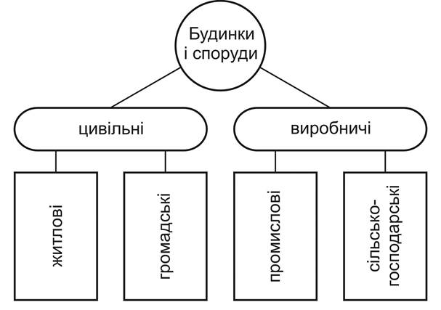
Рисунок 1 1 - Класифікація будинків і споруд за призначенням

Кожна з цих чотирьох підгруп, у свою чергу, класифікується за тими ознаками, які є для неї суттєвими.
Житлові будинки в основному класифікуються за сукупністю двох ознак: поверховості й типу комунікації доступу до квартири (рис. 1.2).
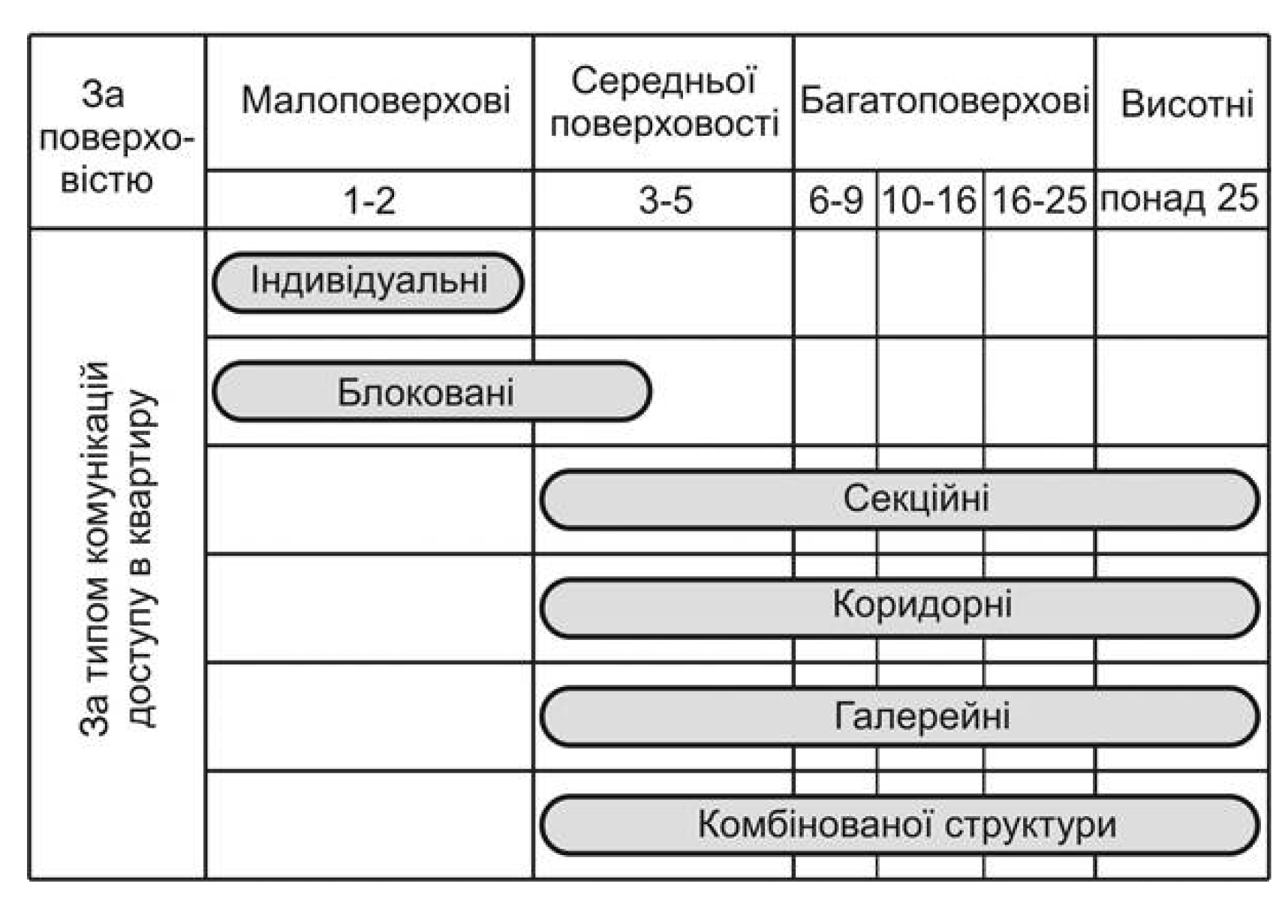
Рисунок 1.2 – Класифікація житлових будинків
За іншими ознаками виділяють групи житлових будинків для будівництва на рельєфі, шумозахисні, багатофункціональні житлові комплекси тощо.
Поверховість невипадково вибрана як одна з основних класифікаційних ознак. З нею пов’язані (в кожній із названих груп будинків) умови проживання, вимоги до інженерного обладнання, пожежної безпеки, конструктивні та економічні питання.
Суттєво впливає на основні характеристики будинку і така його ознака, як тип комунікації доступу до квартири.
Громадські будівлі можуть бути призначені для розміщення як однієї установи або підприємства (наприклад, кінотеатр), так і декількох (одного чи різного профілю - торгівельний центр, кафе, розважальний центр, тощо). В першому випадку їх відносять до будівель однопрофільного призначення, в другому - до багатопрофільного (або до багатофункціональних центрів та комплексів).
Проте головною класифікаційною ознакою громадських будинків і споруд є їхнє функціональне призначення. За цією класифікацією вони (згідно з ДБН В.2.2.9-2018) поділяються на 12 основних груп (рис. 1.3).
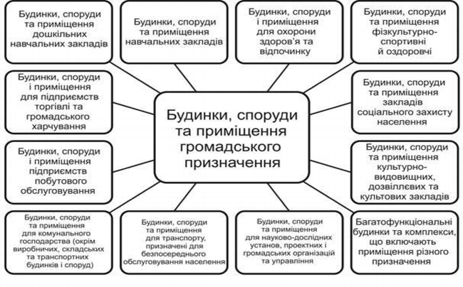
Рисунок 1.3 - Класифікація громадських будинків, споруд та приміщень

Кожна з наведених вище груп поділяється на окремі види, а ті - на типи громадських будинків та споруд, номенклатура яких становить біля тисячі одиниць, наприклад: види - дошкільні навчальні установи, типи - дитячі ясла-сади на 40, 60, 120 місць і тому подібне Кожному типові будинку відповідає своє групування і взаємозв’язок приміщень та об’ємно-просторова схема споруди.
Промислові будівлі й споруди можуть класифікуватися за такими основними показниками, як належність до певної галузі промисловості, призначення, ступінь вибухопожежної та пожежної небезпеки, об’ємно - планувальні й архітектурно-конструктивні ознаки тощо.
Основною ознакою класифікації є належність будівлі чи споруди до певної галузі промисловості. У зв’язку з цим виділяють 10 основних груп промислових підприємств (рис. 1.4).
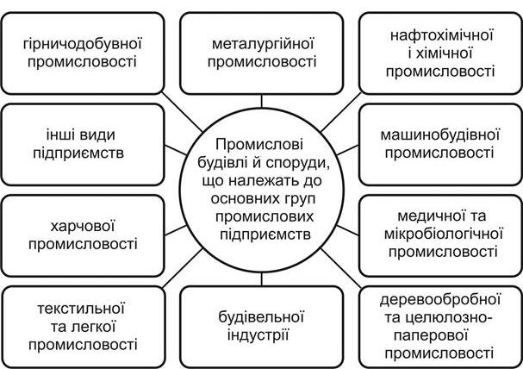
Рисунок 1.4 - Класифікація промислових будівель і споруд
Промислові будівлі та склади класифікують за галузями промисловості так:
- будівлі підприємств машинобудування та металообробної промисловості;
- будівлі підприємств чорної металургії;
- будівлі підприємств хімічної й нафтохімічної промисловості;
- будівлі підприємств легкої промисловості;
- будівлі підприємств харчової промисловості;
- будівлі підприємств медичної та мікробіологічної промисловості;
- будівлі підприємств лісової, деревообробної й целюлозно-паперової промисловості;
- будівлі підприємств будівельної індустрії, будівельних матеріалів і виробів, скляної та фарфорово-фаянсової промисловості;
- будівлі підприємств гірничодобувної промисловості;
- будівлі інших промислових виробництв, включаючи поліграфічне.

Кожна з цих груп має свою власну типологічну структуру, тобто розподіл будівель і споруд на окремі види за їх функціональним призначенням. Наприклад, підприємства харчової промисловості включають хлібозаводи, заводи з виробництва молочних продуктів, м’ясокомбінати тощо. Специфічні для кожного виду технологічні вимоги значною мірою визначають об’ємно-планувальну структуру відповідних будівель та споруд.
За призначенням промислові будівлі й споруди поділяють на:
- виробничі, в яких розміщують основні технологічні процеси підприємств (мартенівські, прокатні, механоскладальні, ткацькі, кондитерські цехи тощо);
- підсобно-виробничі, призначені для розміщення допоміжних процесів виробництва (ремонтні, інструментальні, механічні, тарні цехи тощо);
- енергетичні, в яких розміщують обладнання для забезпечення електроенергією, стиснутим повітрям, парою, газом (ТЕЦ, компресорні, газогенераторні та повітродувні станції тощо);
- транспортні, призначені для розміщення й обслуговування
транспортних засобів (гаражі, депо тощо);
- складські, необхідні для зберігання сировини, напівфабрикатів, готової продукції, пального тощо;
- санітарно-технічні, призначені для обслуговування мереж водопостачання і каналізації, для захисту навколишнього середовища від забруднення (станції очищення, насосні, водонапірні станції тощо);
- адміністративні та побутові, призначені для розміщення адміністративних, побутових (громадське харчування, гардеробні, душові тощо) і медичних приміщень;
- спеціальні споруди, до яких відносять резервуари, градирні, газгольдери, силоси для зерна та цементу, димові труби, естакади, опори, щогли й інші.
Спеціальні будівлі і споруди - це різновид будівель, які функціонують і експлуатуються в нетрадиційних, специфічних умовах, до них відносяться лінійні об'єкти і об'єкти капітального будівництва, промислового і цивільного призначення, приміром об'єкти військової і аерокосмічної інфраструктури, бомбосховища, банки.
Внаслідок того, що спеціальні будівлі відрізняються умовами їх експлуатації і підвищеними вимогам до надійності, міцності і стійкості, до цього типу будівель ми можемо віднести широкий список різноманітних об'єктів:
- лінійні об'єкти: мости, дороги(автомобільні і залізні), лінії електропередач, газопроводи;
- об'єкти капітального будівництва: будівлі портів(річкових, морських), вокзали, ангари і естакади, гаражі, будівлі і споруди, що зводяться в сейсмонебезпечних районах, бомбосховища.
Тобто до спеціальних об'єктів відносяться будівлі і споруди, які є особливою цінністю і є важливими елементами, що забезпечують надійну роботу інших систем (як вокзали і порти), або будівлі і споруди, які відносяться до об'єктів стратегічного призначення (військові об'єкти, аеродроми), або будівлі і споруди, що зводяться в специфічних умовах (підвищена вірогідність землетрусів). Також до цього списку можна додати будівлі, які вимагають розробки спеціального захисту, приміром, збройові склади, банки, в'язниці, відділення поліції. Багато об'єктів, використовуваних військовим відомством, аерокосмічною галуззю також відносяться до спеціальних.
При зведенні спеціальних будівель та споруд найбільше використовували такі будівельні матеріали: бетон, залізобетон, метал, дерево, ґрунти, пластмасові матеріали та їхні комбінації.
Зведення спеціальних будівель і споруда ведеться згідно з тими ж технологіями і етапами, які застосовуються в цивільному і промисловому будівництві і описується в розділі «Проект організації будівництва» і «Проект виробництва робіт». Різниця полягає лише в обліку специфічних умов, що відрізняються для кожного об'єкту. Наприклад, для зведення лінійних об'єктів знадобиться великий парк будівельної техніки, організація тимчасових майданчиків для її зберігання на період будівництва, можливо знадобиться схема перекриття доріг. Для проєкту аеродрому буде розроблено спеціально багатошарове дорожнє покриття, зведення якого потребує дотримання певної технології.
Зведення будівель і спеціальних споруд - це тривалий процес, який прийнято розбивати на окремі етапи(цикли).
Таким чином, зведення будівель і спеціальних споруд повинне здійснюватися відповідно до діючих будівельних правил, технічних регламентів і проектної документації.
На усіх етапах будівельної діяльності здійснюється моніторинг об'єктів - систематичне спостереження, що зводяться, за станом ґрунтів і основ, деформацією конструкцій, дотриманням будівельної технології і вимог до захисту довкілля. Безпосередньою метою моніторингу визнається оцінка впливу будівель, що зводяться, і споруд на геологічне, гідрогеологічне і атмосферне середовище, а також навколишню забудову в період будівництва і в процесі подальшої експлуатації.
Моніторинг дозволяє своєчасно виявляти, фіксувати і усувати різноманітні дефекти і необґрунтовані відхилення від проекту, запобігати деструктивним процесам, а також забезпечувати комплексну технічну і економічну безпеку у будівництві. В ході моніторингу також може здійснюватися уточнення і коригування існуючих проектних рішень, прогресуючого обвалення у разі деформації окремих несучих конструкцій. За результатами моніторингу складається звіт, за правильність якого несе відповідальність експертна організація, а також безпосередньо її керівник.

Історичне підгрунтя сучасних технологій зведення будівель і споруд
Історія зведення спеціальних будівель і споруд дуже багата і охоплює кілька тисячоліть. До наших днів дійшов цілий ряд унікальних стародавніх споруд, які свідчать про будівельну майстерність наших предків та часом і досі зберігають таємниці їхнього будівництва. Міфологічні сім чудес світу є якраз різними спеціальними будівлями та спорудами. На жаль, лише одне чудо світу збереглося до наших днів - це гігантські піраміди в єгипетській пустелі. До знакових, що дійшли до наших днів унікальні споруди минулого, найбільш відомими з яких є:
- споруди з мегалітичних каменів - Стоунхендж (Англія);
- гігантські єгипетські піраміди;
- римські акведуки та амфітеатр «Колізей» (Італія);
- Велика китайська стіна;
- Софійський собор у Києві (Україна) та інші.
Аналіз архітектурно-конструктивних та ймовірних технологічних особливостей зведення зазначених споруд дає змогу виявити взаємозв'язок в організаційно-технологічних підходах минулого і сучасності. Найчастіше будівельні прийоми давнини підтверджують відому істину: «Все нове - це давно забуте старе». Для підтвердження цієї сентенції доцільно проаналізувати організаційно-технологічні особливості будівництва окремих споруд давнини з позицій сучасного інженера-будівельника.
Однією з найстаріших споруд у світі є кам'яну утвори в графстві Уїлтшир (Англія) - Стоунхендж (рис.1.5).

Рисунок 1.5 - Стоунхендж в Англії (2280-1400 рр. до н. е.)

Стоунхендж - (у перекладі - кам'яна огорожа) побудований з багатотонних кам'яних блоків. Він складається з трьох споруд, зведених у різний час на одному місці. Найдавніша (2280-2075 р. до н.е.) - це круглий земляний вал і рів діаметром майже 100м. Близько 1700-1600 р. до н.е. в середині стародавнього валу було встановлено 38 пар каменів двома концентричними колами. До них прокладено земляну дорогу довжиною близько 0,5 км. У 1500-1400 р. до н. е. було збудовано споруди з вертикально вкопаними в землю 30 кам'яними блоками висотою до 8,5 м і масою до 22 т. Кожен камінь ретельно обтесаний з усіх боків. У цілому камені утворювали коло діаметром 30 м. У середині кола - 5 гігантських трилітів, масою 50т (своєрідних кам'яних воріт), що оточують лежачий на землі вівтарний камінь. Призначення, як і технологія будівництва встановлювали за допомогою важільних засобів механізації. Можливо, для установлення мегалітів використовували метод повороту, який широко застосовується в сучасному будівництві при зведенні баштових споруд. Цей метод передбачає попереднє влаштування похилого котловану з наступним поступовим насуванням на нього вертикального кам’яного блока. В результаті такого технологічного прийому камінь установлюється у вертикальне положення, аналогічно сучасному способу зведення залізобетонних опор електропостачання. Підйом горизонтального елемента у вигляді перемички над воротами міг бути виконаний шляхом поступового піднімання каменю за допомогою важелів з підрощуванням тимчасових опор. Після того, як перемички було покладено на вертикальні елементи, тимчасові засоби підмощування розбиралися. Прийом використання для монтажу конструкцій тимчасових опор, шеврів, падаючих стріл, інших засобів механізації досить поширений при сучасному зведенні великогабаритних і великорозмірних будівель і споруд
Як було сказано, єдиним чудом світу, що дійшло до наших днів, є єгипетські піраміди. Ці споруди являють собою кам'яні колоси з квадратною основою. Найбільша піраміда Хеопса побудована орієнтовно в 2200- 2770 рр. до н. е. рис. 1.6. Розміри її основи 233 х 233 м, висота 146,6 м.
Площа піраміди становить понад 54,0 тис. м2. Піраміда складається з кам'яних блоків середньою масою близько 2,5 т, хоча є й 15-тонні. Вся піраміда становить майже суцільну кладку. На внутрішній об'єм приміщень припадає всього 3-4%. Камені в споруді укладено один на інший насухо з перев'язкою вертикальних швів. Товщина швів не перевищує 0,5 мм.
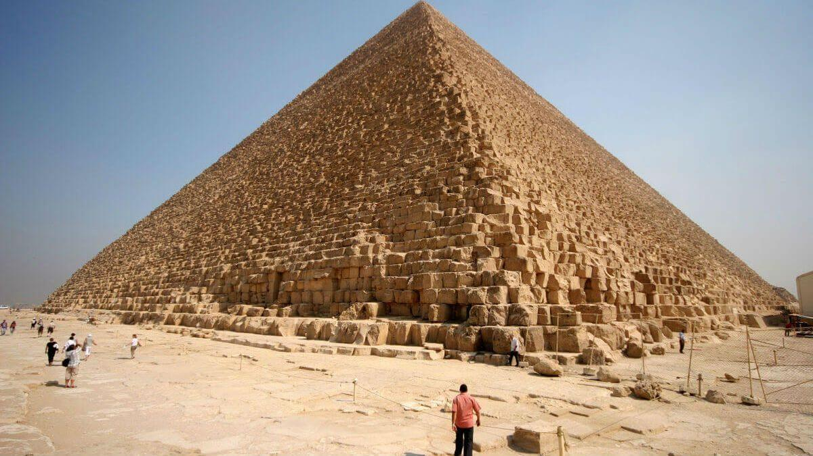
Рисунок 1.6 - Піраміда Хеопса в Єгипті (220-22400 рр. до н. е.)

Як писав Геродот, над спорудженням піраміди працювало близько 100 тис. робітників по три місяці на рік, як би вахтовим методом. Протягом 10 років будували дорогу, по якій підвозили камені. Безпосередньо будівництво тривало близько 20 років. Камені відокремлювали від масиву в кар'єрі, обробляли до прямокутної форми, переправляли плотами через річку Ніл.
Далі блоки вантажили на дерев'яні сани і перетягували до місця укладання.
Щоб зменшити сили тертя при перетягуванні блоків, під'їзну колію попередньо відсипали глиною і змочували водою. Цей технологічний прийом зараз активно використовується при влаштуванні опускних колодязів в глиняній суспензії. Для того щоб підняти камені на потрібний ярус по висоті, стародавні будівельники влаштовували похилий пандус, по якому насувалися блоки в проектне положення. Цей прийом також застосовують у сучасній практиці будівництва споруд . До наших днів дійшли відомості, що вказують на технологічне проектування будівельних процесів, - так звані графіті. Наприклад, було прийнято, що одна людина повинна буде тягнути вантаж масою 40 кг. Таким чином, можна підрахувати, що блок масою 2500 кг тягнули 62 людини. Безумовно, наведені деякі деталі будівництва споруди є лише припущеннями з цілого ряду гіпотез.
Будівництво Великої китайської стіни почалося в III ст. до н. е. (475221 рр. до н. е.), під час правління імператора Цинь Ши-Хуанді (династія Цинь) для захисту держави від набігів кочових народів рис. 1.7. У будівництві брала участь п'ята частина тодішнього населення країни, тобто близько мільйона осіб. Довжина стіни з усіма відгалуженнями становить 8851,8км. Довжина ж самої стіни від краю до краю - 2500 км. Споруда побудована з цегли і каменів на розчині. Для розчину використовували рисове борошно та вапно.
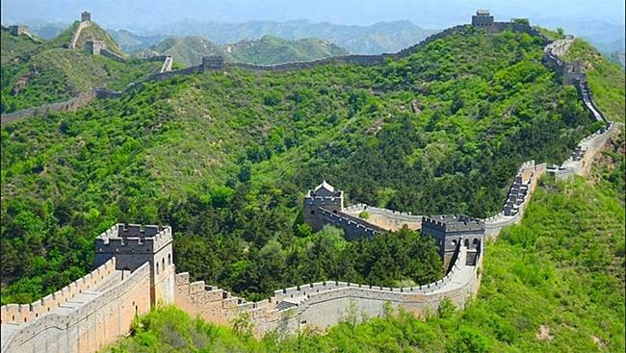
Рисунок 1.7 - Велика китайська стіна (475-221 рр. до н. е.)

Складно уявити масштаби організаційних і підготовчих робіт, що забезпечили будівництво такої колосальної споруди. І досі є загадкою, яким чином було організовано величну споруду, як здійснювалося постачання будови, як розміщувалися робітники, як було організовано будівельні процеси в надзвичайних складних умовах пересіченої місцевості.
У 75-80 рр н. е. в Римі було зведено всесвітньо відому споруду амфітеатру імператорів Флавіїв, яка називається Колізеєм (рис. 1.8). Споруда має овальну в плані форму з розмірами 188 х 156 м. Вона складається по висоті з чотирьох ярусів загальною висотою близько 48,5 м. Конструкції споруди збудовано з травертину і туфу. Частково стіни виконано з цегли й бетону. Приклад будівництва Колізею досить примітний. Камені в кладці покладені на розчині з перев'язкою швів. Тут знайшли застосування вільна й сітчаста системи перев'язки швів. При влаштуванні перемичок використовували так званий «римський» бетон, склад якого достеменно невідомий. Міцність бетону і розчину й зараз досить висока.
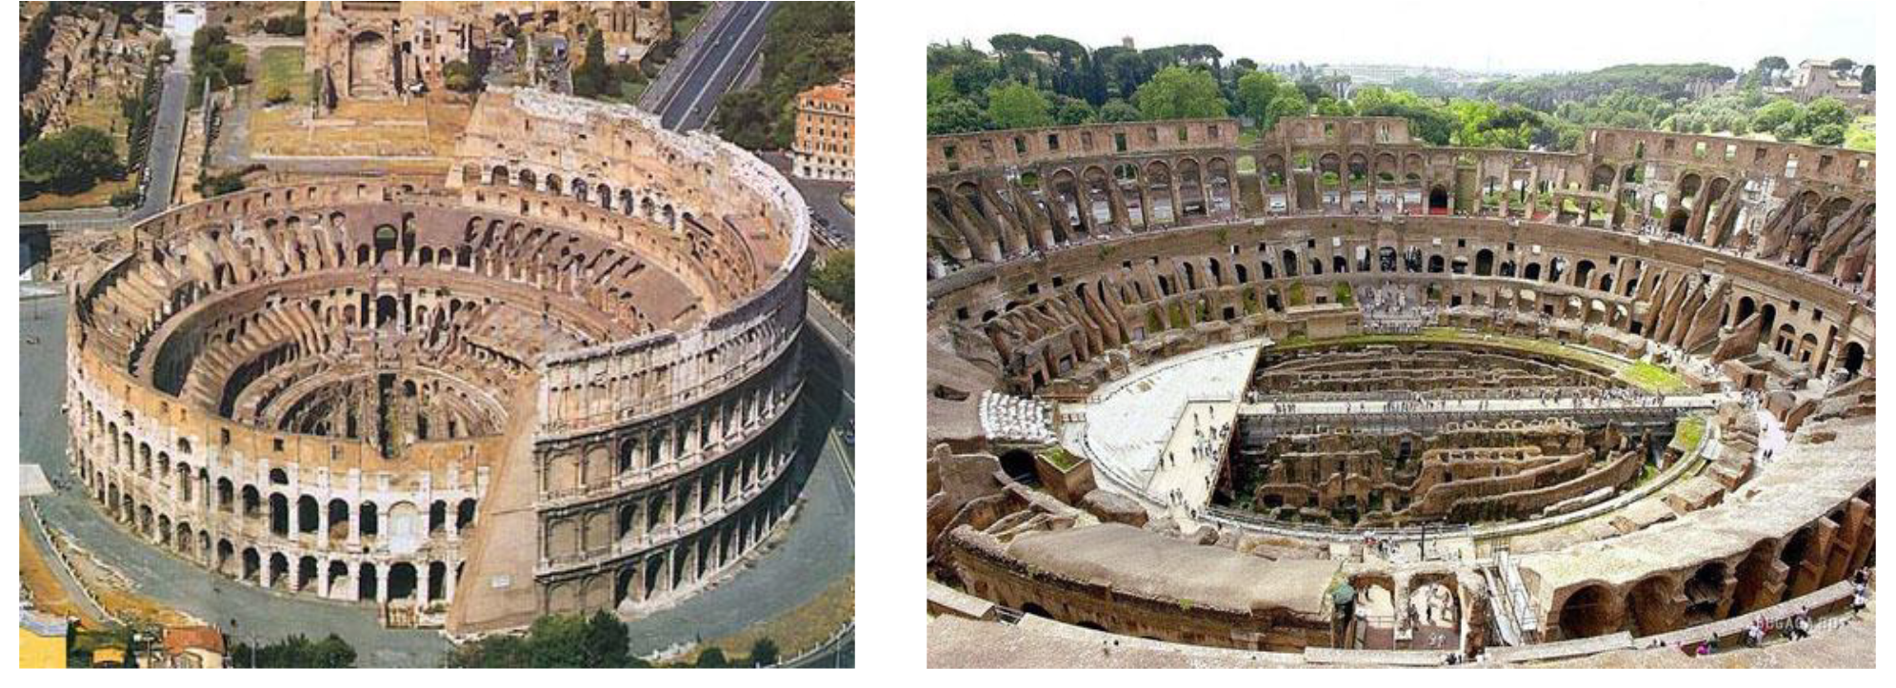
Рисунок 1.8 - Амфітеатр Колізей у Римі (70-75 рр. н.е.)
Документи, що свідчать про будівництво, вказують на спеціалізацію окремих будівельних процесів. Так, радіальні і концентричні стіни викладали окремі бригади. Оздоблення поверхні стін виконували інші групи виконавців окремим будівельним потоком. Така організація робіт забезпечила високу продуктивність та якість праці і відповідно дала змогу скоротити терміни будівництва. Таким чином, основи поточного будівництва, ймовірно, були вперше застосовані в практиці при будівництві Колізею дві тисячі років тому.
Завдяки високому рівню будівельних технологій того часу амфітеатри будували по всій території колишньої Римської імперії. Велич і гордовитість стародавньої будівлі привертає й зараз людей з усього світу. Фахівці донині намагаються розкрити секрети організаційно-технологічних рішень зведення таких споруд,
Собор Софії в Києві є одним з унікальних і найвідоміших пам'ятників будівельного мистецтва України рис. 1.9, Софійський собор був побудований орієнтовно в 1011-1017 рр. на межі правління київських князів Володимира і Ярослава. Собор являє собою п’ятинефний, п’ятиапсидний хрестово- купольний храм з 13 главами. З трьох сторін він оточений двоярусними галереями. Довжина собору без галерей становить 29,5 м, ширина - 29,3 м; з галереями - 41,7 і 54,6 м. Висота до вершини головного купола - 28,6 м, величина підкупольного квадрата - 7,6 м.
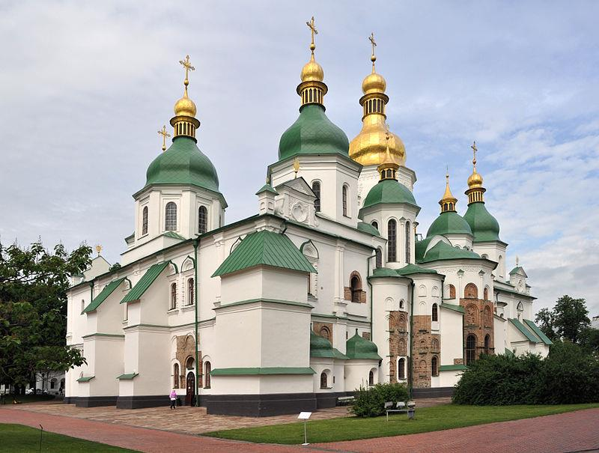
Рисунок 1.9 - Софійський собор у Києві (1100-1200 рр.)

Софійський собор побудований з бутового каменю і плінфи. Фундаменти стрічкові бутові. Глибина закладення підошви фундаментів складає трохи більше 700 мм. Поруч з великими каменями влаштовувались ряди та викладалися склепіння перемичок штучним будівельним матеріалом плінфою. Плінфа (з грец. nXlvOog - «плита»), широка та плоска випалена плитоподібна цегла, яка використовувалася при будівництві у Візантії, була
нерідко основним матеріалом для будівництва конструктивних елементів будівель.) - це пласка цегла - червоно-рожевого кольору з розмірами 365 х 312 мм, товщиною 25-40 мм. Ряди каменю і плінфи чергуються. Арки і склепіння побудовані з плінфи без каменю. Цементуючою речовиною є вапняний розчин з домішкою піску і «цем'янки» (товченої цегли). У стіни собору у верхній частині вмуровано керамічні глечики-голосники. Таким чином, було полегшено конструкцію стін і поліпшено акустику в приміщенні храму. Аналізуючи кладку стін, можна припустити, що це не кам'яна кладка, а бутобетон, і ряди плінфи відокремлюють технологічні яруси (шари) бетонування. Використання такого прийому дало змогу скоротити тривалість робіт внаслідок обмеження часу для досягнення розпалубочної міцності бетону. Ймовірно, плінфа забезпечила рівномірний розподіл навантаження горизонтальними дисками при зведенні стін. Очевидно, цей конструктивний прийом забезпечив багатовікову експлуатацію будівлі, незважаючи на незначну глибину закладення фундаменту.
У будівництві будівлі брали участь як візантійські й грецькі, так і вітчизняні майстри. На жаль, свідоцтва будівництва цієї споруди, що дійшли до наших днів мало проливають світла на організаційно-технологічні рішення зведення такого унікального об'єкта.
Одним з прикладів майстерності будівельників при зведенні унікальних споруд минулого, що знаходиться у Парижі, є всесвітня знаменитість - Ейфелева вежа, символ торжества металу в кінці XIX ст. Ця споруда є найзнаменитішою пам’яткою Парижа, та й Франції в цілому (рис. 1.10). Її нижній ярус, який має вигляд зрізаної піраміди, складається з чотирьох потужних опор, ґратчасті конструкції яких, з'єднуючись між собою, утворюють величезні арки. Основа башти являє собою квадрат зі стороною 123 м. Вежа має кілька платформ і майданчиків. Перша платформа розташована на висоті 58 м, друга -115 м, потім йдуть проміжні майданчики на висоті 196 і 276 метрів і третя платформа - на висоті 300,65 м. Пізніше вежа виросла ще майже на тридцять метрів, і її висота стала дорівнює 326,75 м. На вершині вежі є оглядова тераса, звідки можна оглядати простір радіусом до 90 кілометрів. Самий верхній майданчик має діаметр 1,7 м. На ньому розміщений маяк. Світло його прожекторів видно на відстані 70 км. Коли дме сильний вітер, вежа хитається: її верхівка коливається з боку в бік у межах 15 см. До 1931 р. башта вважалася найвищою спорудою в світі. У різний час вежа була бездротовим телеграфом. У ній було влаштовано обсерваторію, фізики вивчали принципи тяжіння, моряки впізнавали час. З винаходом радіо і телебачення вежу почали використовувати для передачі радіо- і телесигналу. Маса конструкцій вежі - близько 7 тис. т.
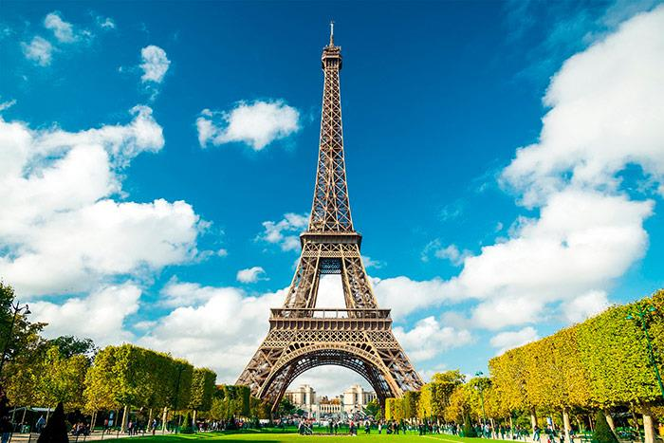
Рисунок 1.10 - Ейфелева вежа в Парижі (1887-1889 рр.)

Вежу будували з 1887 по 1889-й рр. Її спорудження продемонструвало величезні можливості застосування металу в будівництві.
Будівництво вежі розпочалося з влаштування фундаментів під чотири опори. У зв’язку із заглибленістю підошви фундаментів нижче від рівня ґрунтових вод для влаштування заглиблених конструкцій було застосовано метод кесону. У подальшому спочатку влаштовувалися риштування, а згодом здійснювався монтаж металевих конструкцій. З’єднання окремих конструкцій виконувалося заклепками. Загалом було встановлено майже 2,5 млн заклепок. У будівництві вежі було задіяне до 250 робітників, з яких близько 150 займалися заклепковими з’єднаннями. Робочі зміни тривали 9 годин взимку та 12 годин влітку. Вежа зводилась методом нарощування (див. розділ 5). У цілому вежу будували відповідно до заздалегідь розробленого графіка. Точність установки конструкцій була забезпечена ретельною розробкою креслень (понад 3600 креслень деталей та вузлів) та контролювалась проектувальниками. Будівельні вантажі піднімалися на яруси за допомогою монтажних блоків та лебідок.
Чітка інженерна підготовка та організація будівельного майданчика, а також часткове укрупнення елементів на землі дало змогу звести таку унікальну споруду в досить стиснуті терміни. Приклад раціональних організаційно-технологічних рішень зведення споруди й нині вражає фахівців своєю ефективністю.
Автор Ейфелевої вежі Александр Гюстав Ейфель також причетний до створення ще одного символу світової цивілізації - американської Статуї Свободи.
Віадук, віадукт, віядук (від лат. via - шлях та лат. duco - веду) - транспортна споруда мостового типу на високих опорах, споруджена з каменю, залізобетону та металу через глибокий яр або ущелину. Віадук Мийо у Франції. Цей вантовий міст, який з’єднує Південну Францію з долиною річки Тарн, є найвищим у світі. Найвища точка розташовується на висоті в 343 метри. Міст був відкритий достроково в 2004 році, і побудований він був всього за три роки. Дорожнє полотно має невеликий радіус кривизни, що дає тим, що їдуть по мосту ілюзію нескінченності. Огородження заввишки три метри зроблені з практично прозорого матеріалу, який дає глядачеві можливість повною мірою милуватися прекрасними пейзажами долини Тарна.
Максимальна висота автомобільного полотна - 270 метрів над долиною, а його товщина 4,2 метри. Віадук зведений за вантовою технологією і тримається на 7 опорах заввишки від 77 до 245 метрів. Кожна з опор встановлена в 4 колодязі 15-ти метрової глибини і діаметром 5 метрів. Висота усіх пілонів однакова - 87 метрів. На кожному 11 пар надміцних сталевих канатів (зазвичай з називають ванти), здатних витримувати навантаження від 900 до 1200 тонн кожен (залежить від довжини, чим коротше трос, тим більше навантаження він витримає). Всього тут 154 ванти. Такий запас міцності цілком виправданий, оскільки вага сталевого каркаса дороги 36 000 тонн(а це в 4 рази перевищує вагу все тієї ж Ейфелевої вежі).
Міст Мийо не прямолінійний, а має незначний вигин в горизонтальній площині радіусом близько 20 км, а також ухил в 3,025% з півдня на північ. На мосту 8 прольотів. Крайні по 204 метри завдовжки, а інші 6 по 342 метри. При будівництві використані 85000 кубометрів бетону загальною вагою 206 000 тонн, при цьому сукупна вага моста близько 290 000 тонн.
Розрахунковий щоденний транспортний потік до 25 000 автомобілів. Забудовник дає на віадук гарантію 120 років.
Розробку і реалізацію проекту доручили інженерові Мишелю Вирложо(Франція) і архітекторові Номану Фостеру(Англія).
Технічні особливості моста Мийо.
Ванти. Металевий трос має потрійний захист від іржі, гальванічна обробка покриття захисним восковим складом додаткове поліетиленове екструдоване покриття. По зовнішній поверхні канатів по усій довжині проходять спеціальні гребені у формі спіралі. Це зроблено для запобігання швидкому стіканню по них води. Без цієї технології можлива поява сильних вібрацій вант особливо в дощ з сильним вітром.
Дорожнє покриття Сталевий каркас дорожнього полотна покритий зверху особливим виглядом асфальтобетону. Цілих 2 роки досліджень знадобилися для пошуку оптимальної формули покриття, в основі якого мінеральна смола. Матеріал виявився досить м'яким для адаптації до деформацій металу, не створюючи тріщин. Але він відповідає і традиційним вимогам до дорожнього покриття, таким як зносостійкість, зчеплення покришок, щільність, відсутність напливів і колейности. Всього використовувалося 9000 тонн спеціального асфальтобетону і 1000 тонн стандартного асфальтобетону.
Електрика і системи безпеки. Така велетенська конструкція містить десятки кілометрів (60) різних електричних кабелів. Віадук Мийо буквально усипаний різними датчиками і системами стеження за станом моста. Уся ця сукупність контрольної апаратури призначена для відстежування щонайменших коливань і зрушень усієї конструкції і її окремих ділянок. Прилади вимірюють температуру, зміни ухилів, швидкість і напрям вітру, а також масу інших параметрів. На найбільшій опорі вимірюють деформацію цілих 12 датчиків-тензометрів. Вони здатні уловити зрушення буквально в мікрометр. Причому проводиться до 100 вимірів в секунду. Усі дані про стан віадука стікаються в центр контролю і управління, розташований в районі пункту оплати проїзду.
Аналіз технології та організації зведення окремих відомих спеціальних будівель та споруд минулого можна продовжувати. Характеристика архітектурних та організаційно-технологічних прийомів зведення таких об’єктів свідчить про високу майстерність будівельників минулого. Вивчаючи їх досвід, можна знайти паралелі між минулим та майбутнім. Це, ймовірно, дасть змогу створювати нові технології, спираючись на унікальний досвід минулого.

Організаційно-технологічна підготовка будівництва.
Під єдиною системою підготовки будівельного виробництва розуміють систему організаційних, технічних і технологічних заходів, що забезпечують можливість розгортання і здійснення будівництва об'єктів.
Загальна організаційно-технічна підготовка будівництва виконується замовником, генеральним та субпідрядними проектувальниками. У разі потреби до виконання заходів і робіт цього етапу підготовки залучається генпідрядна будівельна організація. На цьому етапі виконуються такі роботи:
- забезпечення будівництва проектно-кошторисною документацією;
- відведення в натурі майданчика для будівництва;
- оформлення дозволів і допусків на виконання будівельно-монтажних робіт;
- переселення осіб та організацій, розташованих у будинках, Що підлягають знесенню;
- забезпечення будівництва під'їзними шляхами, електро-, тепло- і водопостачанням (у тому числі протипожежним), системою зв'язку, засобами пожежогасіння, приміщеннями санітарно-побутового та іншого обслуговування будівельників;
- участь у тендерних торгах за одержання замовлення на будівництво, укладання контракту, вибір партнерів з його виконання. Укладання контрактів із субпідрядниками, пошук постачальників устаткування, матеріалів, конструкцій і виробів, укладання з ними Договорів на постачання, організація поставок на будову.
Проектування здійснюється на підставі завдання, затвердженого замовником, із додержанням чинного законодавства України та нормативних документів.
Генеральний проектувальник несе відповідальність за якість. Техніко- економічний та екологічний рівень проекту в цілому.
Матеріали проекту у повному обсязі передаються генеральним проектувальником замовнику, а той передає їх генеральному будівельнику у строки, визначені у контракті.
Будівництво нових, розширення і реконструкція існуючих об’єктів, згідно ДБН А.3.1-5:2016 «Організація будівельного виробництва» дозволяється виконувати тільки після організаційно- технологічної підготовки (ОТП).
Під ОТП розуміється комплекс заходів організованого, технічного, технологічного і планово-економічного характеру, які сприяють планомірному розгортанню і здійсненню будівництва.
Основною задачею ОТП у будівництві є створення умов для чіткого розгортання робіт на будівельному майданчику, що забезпечують введення в дію об’єктів в установлені строки, для введення робіт потоковими методами, які сприяють виконанню завдань по підвищенню продуктивності праці і зниження вартості будівництва при хорошій якості робіт, а також і вирішуються соціальні проблеми - підготовка і перепідготовка кадрів, яка включає професіональне навчання робітників і підвищення кваліфікації інженерно-технічного персоналу.
Всі підготовчі заходи до будівництва здійснюються в три етапи:
- на 1-му етапі, який триває перед початком підготовчого періоду, виконуються заходи, що необхідні для фінансового, матеріального і технічного забезпечення майбутнього будівництва;
- на 2-му етапі, котрий триває на протязі підготовчого періоду, виконується необхідні внутрішньомайданчикові роботи по підготовці майданчика в цілому до початку зведення основних об’єктів;
- 3-й етап включає в себе внутрішньомайданчикові роботи, що необхідні для того щоб розпочати будівництва кожного конкретного об’єкту чи комплексу.
По місцю виконання технічна підготовка ділиться на: позамайданчикову, внутрішньомайданчикову і об’єктивну.
Завданням технологічної підготовки є:
- систематичне підвищення організаційно-технологічного рівня будівельного виробництва і його інтенсифікації;
- впровадження передової технології і неухильне поліпшення якості будівельної продукції.

6. Інструктаж домашнього завдання
Здобувачам освіти пропонуються відповісти на запитання:
- Що таке будівля, споруда, будинок?
- Що називають інженерною спорудою?
- Чим характеризуються експлуатаційні якості будівлі.
- Як поділяють будівлі залежно від функціонального призначення?
- Для чого призначені виробничі будинки?
- Класифікації будівель.
- Дайте характеристику п'яти ступенів вогнестійкості.
- Як поділяють будівлі за благоустроєм та інженерним устаткуванням?
- За призначенням промислові будинки поділяються на ...
- Охарактеризуйте класи капітальності.
- Що таке єдина модульна система та чим вона характеризується?
- Дайте визначення конструктивним елементам будівлі.
- Що називають фундаментом?
- Види фундаментів. Основні вимоги, які виносяться до фундаментів.
- Що таке стіни та чим вони відрізняються від перегородок?
- Класифікація стін за різними класифікаційними ознаками.
- Що таке цоколь? Види цоколю.
- Що ви розумієте під технологією будівництва?
- Дайте характеристику конструктивним особливостям житлових будівель дореволюційного і довоєнного періодів.
- Перерахуйте та дайте характеристику основним критеріям,якими керуються під час вибору найбільш економічного проектно-конструктивного рішення.

